

Associazione

“Federazione Pugliese Donatori Sangue”
Piazza Umberto I – Palazzina ex “goccia del latte”
Tel/fax: 0805219118 e-mail: fidas_fpds@yahoo.it
www.federazionepugliesedonatorisangue.it
70121 B A R I

CF 80024600720 - La FPDS è iscritta al N° 16 del Registro Generale delle Associazioni di Volontariato della Regione Puglia

COMUNICATO STAMPA

Federazione Pugliese Donatori Sangue,
ACI Bari e IPA (International Police Association)
“ON THE ROAD” PER SOLIDARIETA’


“- 3 – 2 - 1 Pronti Partenza VIAAAA per le vacanze ma… Prima di andare al mare andate a donare…”. Finalmente è tempo di caldo, sole mare, di V A C A N Z A, viste le temperature degli scorsi giorni.
Ma c’è chi volutamente non va in vacanza come i volontari della Federazione Pugliese Donatori Sangue,. dell’A.C.I. –Automobile Club Bari e l’I.P.A (International Police Association), che per il prossimo 21 e 22 giugno hanno organizzato 13^ edizione del “Criterium Automobilistico del donatore di sangue”.
E’ una manifestazione non agonistica, di precisione e regolarità di guida che ha lo scopo di divulgare il concetto della Donazione Anonima, Gratuita e Volontaria del sangue, nonchè responsabilizzare gli automobilisti ad un maggiore rispetto delle norme del Codice d ella Strada.
I partecipanti si cimenteranno in prove di precisione e di abilità di guida su aree messe a disposizione dai Comuni di Bari, Bitetto.(Autodromo), Molfetta, Trani.
“Una manifestazione itinerante” spiega il Presidente della sezione Carbonarese Donatori Sangue “concepita per sensibilizzare le coscienze delle persone affinchè non ci si dimentichi di quelli che soffrono”.
Infatti la manifestazione si inserisce nell’ambito della campagna estiva promossa dalla Federazione Pugliese Donatori Sangue: “E’ importante sensibilizzare la gente soprattutto nei mesi estivi”- riferisce iI Presidente FPDS DILEO “ quando i centri trasfusionali vivono situazioni di grande emergenza”
La manifestazione si svolgerà secondo il seguente programma:

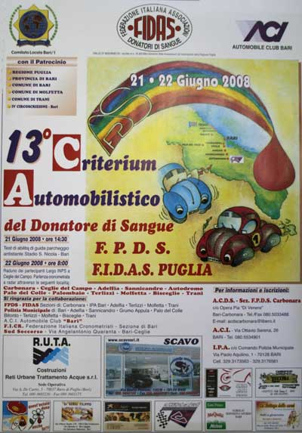
Sabato 21 giugno ore 15:30 prove e test di abilità di guida presso parcheggio antistante stadio San Nicola di Bari;
Domenica 22 giugno la carovana farà tappa nelle seguenti località: CARBONARA – MODUGNO –BITETTO – GRUMO – BINETTO – PALO – PALOMBAIO – TERLIZZI – MOLFETTA – BISCEGLIE – TRANI.
Per informazioni e iscrizioni rivolgersi alla sede dell’A.C.D.S. (Associazione Carbonarese Donatori Sangue) presso Opera Pia “Di Venere”, in Bari-Carbonara, Tel./Fax 080/5033488, L’I.PA. Tel. 329/3173563 - 3293176561 o presso l’A.C.I. 080/5534901.

